Chapitre VI
Etude des systèmes de contreventement à treillis

1 Introduction :
Les contreventements sont des systèmes qui ont pour objet d’assurer la stabilité de la construction en s’opposant à toutes les forces horizontales : vent, effets de séismes, chocs, etc. Ces systèmes doivent être conçus pour garantir le cheminement des charges horizontales jusqu’aux fondations, et ceci dans les trois plans de l’espace : le plan horizontal (x,y) et les deux plans verticaux (x,z) et (y,z).
Dans le chapitre 2 du présent mémoire, nous avons présenté notre conception des 3 systèmes de contreventement, parmi eux 2 systèmes sont de type : système à treillis métallique. Il s’agit :
- du système de contreventement horizontal composé de 2 « poutres au vent », une pour chaque direction x et y. Ces grandes poutres à treillis en croix ont une configuration géométrique qui suit les plans des 4 versants de la toiture ; voir la figure VI.1.
- et du système de contreventement vertical longitudinal (plan (y,z)) constitué de 2 « palées de stabilité » disposées dans les files de poteaux de rive.
Dans ce chapitre, nous présentons les calculs de dimensionnement des barres composant ces 2 systèmes de contreventement à treillis : poutres au vent du CVH, et palées de stabilité du CVVy.
2 Rôle des systèmes de contreventement
Les contreventements ont pour fonctions principales de :
•Reprendre et de transmettre jusqu’aux fondations les efforts dus aux actions latérales
ou horizontales causées par : le vent, le séisme, lesexplosions, les chocs de véhicules, la poussée des terres…
•Empêcher de grandes déformations (ou de limiter les déplacements horizontaux)
sous l'effet de ces actions.
•Jouer un rôle important vis-à-vis des phénomènes d'instabilité en réduisant lesrisques de flambement et de déversement. En effet, ils diminuent les longueurs de flambementdes poteaux, et ils constituent parfois des appuis latéraux intermédiaires pour les membrurescomprimées de poutres et de portiques vis-à-vis du déversement.
•Possèdent un rôle important dans les problèmes de vibration de la construction, dans
son ensemble ou dans des éléments élancés de cette construction et ce, en modifiant la périodefondamentale. Ce qui permet d'éviter le phénomène de résonnance.
2. Calcul de la poutre au vent transversale (pour pignon) - CVHx :
2.1 Principe de fonctionnement de la poutre au vent CVHx : La transmission des forces horizontales, notamment la pression du vent V2 perpendiculaire à la façade pignon, passe successivement du bardage aux lisses, ensuite vers les potelets, puis aux appuis de chaque poteau et chaque potelet. Les appuis inférieurs sont les pieds de poteaux et les fondations. Les appuis du haut sont assurés par la traverse du portique transversal de rive, cette dernière n’est pas suffisament rigide transversalement, alors il est nécessaire de la stabiliser en construisant un dispositif dans le plan de la toiture. Ce dispositif est une grande poutre à treillis à plusieurs croix, de longueur L = 48.0 m, elle suit les plans des 4 versants de la toiture et utilise les barres qui existent : les 2 traverses des 2 portiques transversaux (portique de rive et le portique adjacent), et les pannes. A ces barres, on ajoute des barres diagonales.
La poutre du système de contreventement CVHx sera calculée comme une poutre à treillis ayant deux appuis et soumise aux forces égales aux réactions d’appuis horizontales des potelets du pignon ; auxquels on ajoute la force de frottement F_{fr} (appelée aussi : force d’entrainement). Les appuis du système CVHx sont les 2 palées de stabilité verticales du système de contreventement CVVy.
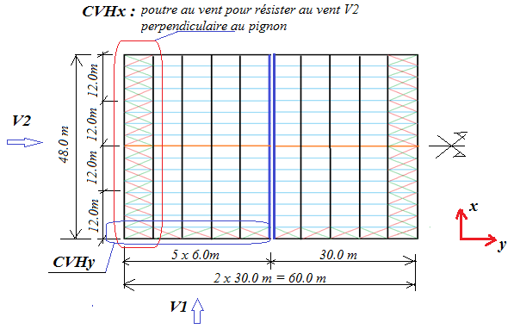Figure VI.1 : système de contreventement horizontal en toiture ; plan (x,y)
2.2 Schéma statique de calcul de la poutre au vent CVHx : voir la figure VI.2 suivante.

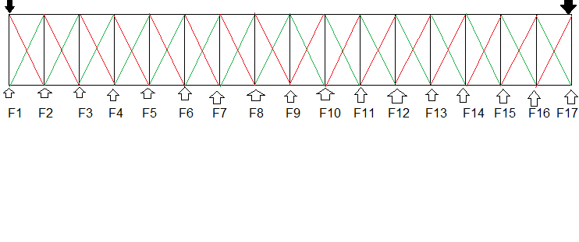
R R

16 x 3.0 m = 48.0 m
Figure VI.2 : Schéma statique de calcul de la poutre au vent CVHx
2.3 Calcul des forces Fi :
Le nombre de forces Fi est égal au nombre des poteaux et potelets de la façade pignon, soit : 3+14 = 17 forces F₁ à F₁₇. On signale qu’il y une symétrie géométrique et de chargement du sytème statique. Donc : F₁₇ = F₁ ; F₁₆ = F₂ ; F₁₅ = F₃ ; F₁₄ = F₄ ; F₁₃ = F₅ ; F₁₂ = F₆ ; F₁₁ = F₇ ; F₁₀ = F₈ ;
Les appuis sont les palées de stabilié du système de contreventement vertical longitudinal CVVy. Maintenant, on évalue les intensités Fi, tenant compte de la symétrie.
F₁ = ? ; F₂ = ? ; F₃ = ? ; F₄ = ? ; F₅ = ? ; F₆ = F₂ ; F₇ = F₃ ; F₈ = F₂ ; F₉ = ?
On a : F_{i} = q_{j}× S_{i} + F_{fr} /n
Si : Surface afférente de chaque force.
q_{j} : de la pression du vent.
F_{fr} : La force totale de frottement : pour la toiture et les 2 façades long-pans,
n = 17 : nombre de poteaux et potelets de la façade pignon
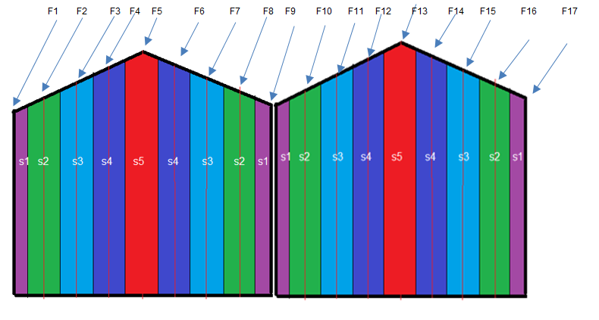

Fig.VI.3 : Définition des surfaces afférentes revenant aux poteaux et potelets de la façade pignon
S1= $\frac{h}{2}×\frac{b}{16}=\frac{12.5}{2}×\frac{24}{16}$ = 9.37m².

S2=$\frac{h}{2}×\frac{b}{8}=\frac{12.91}{2}×\frac{24 }{8}$= 19.36m².

S3=$\frac{h}{2}×\frac{b}{8}=\frac{13.34}{2}×\frac{24}{8}$ = 20.014m².
S4=$\frac{h}{2}×\frac{b}{8}=\frac{13.76}{2}×\frac{24}{8}$= 20.65m².
S5= $\frac{h}{2}×\frac{b}{8}=\frac{14.18}{2}×\frac{24}{8}$= 21.27m².
q_{j} = max (q_{j1} = 85.1daN/m² ; q_{j2} = 109 daN/m²) et F_{fr} = 4337.6 daN
F₁=F₁₇=F₉/2=109*9.37+4337.6/32=1156.88 daN
F9=2313.76 daN
F2=F8=F10=F16=19.36*109+4337.6/16 =2381.34 daN
F3=F7=F11=F15=20.014*109+4337.6/16=2452.63 daN
F4=F6=F12=F14=20.65*109+4337.6/16=2521.85 daN
F5=F13=21.27*109+4337.6/16=2589.53 daN
- Calcul des forces de réactions d’appuis R :
R=$\frac{⅀F}{2}=\frac{2\left(F1+F2+F3+F4+F5+F6+F7+F8\right)+F9}{2}$ =19554.93daN.
2.4 Calcul statique des efforts normaux Nd : On néglige la participation des diagonales comprimées représentée par les lignes rouges dans la figure VI.2 précédente. C'est une condition de sécurité exigée par le règlement parasismique (RPA).
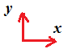
$\tan{α=}\frac{6}{3}$ =2 $α=$63.43 °
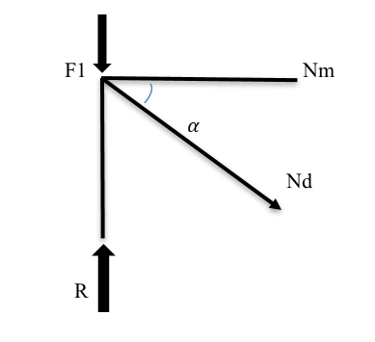

Fig. VI.4 : Equilibre statique du nœud isolé
$$⅀Fx=Nm+Nd.cosα=0$$
$$⅀Fy=-R+F1+Nd.sinα=0$$
Nd = $\frac{R-F_{1}}{\sin{α}}$ = $\frac{19554.73-1156.88}{\sin{63.43}}$ = 205.7 kN ------------- c’est un effort de traction simple
2.5 Conception et calcul des barres diagonales : Chaque barre diagonale est sollicitée à la traction simple. L’assemblage de la barre diagonale sur les membrures (ailes supérieures des traverses) se fait par l’intermédiaire de plaque gousset et boulons ordinaires M16 (d = 16 et trous do =18) placées en une seule file, alors on définit la section nette de surface A_{net}. ; A_{net} = A- t*d₀
- Notre choix du profilé : Nous choisissons une cornière simple à ailes égales avec nuance d'acier S355, fy = 355 MPa.
- Dimensionnement d’une diagonale à la traction simple à l’ELU de résistance :
D’après le RPA, on doit majorer l’effort appliqué de 50%, alors : N_{Sd} = 1.5*Nd
N_{Sd} = 1.5*20570.31 = 30856 daN = 308.56 kN
Nsd ≤ N_{pl.Rd} = $\frac{A*fy}{γ_{M0}}$
A ≥ $\frac{{Nsd . γ}_{M0}}{fy}$ = $\frac{308.56 *1.1}{35.5}$ = 9.56cm².
Choix : On opte pour une cornière isolée L (70×70×9) : A=11.9 cm²
- Vérification à L'ELU de résistance de la section nette : Le règlement CCM 97 (art.5.4.3) exige de vérifier la condition suivante :
$$Nd≤min⁡(Npl.Rd=\frac{A.fy}{γ_{M_{o}}} ;Nu.Rd=0.9.Anet.\frac{fu}{γ_{M_{2}} } )$$
t = 9mm : épaisseur de la cornière
d₀ =18mm : diamètre des trous
fy = 355 MPa ; fu = 510 MPa ;
$γ_{M_{o}}=1.1$ ; $γ_{M_{2}}=1.25$
donc : Anet =1190 - (9*18) = 1028 mm²=10.28cm²
$$Nd≤min⁡(Npl.Rd=\frac{11.9*35.5}{1.1} ;Nu.Rd=0.9*10.28*\frac{51}{1.25} )$$
$Nd=308.55kN≤\min\left(384.04 kN ;377.4 kN \right)= 377.4 kN$ ……… condition vérifiée
Vérification a L'ELU de stabilité :
$$Nd≤{Nb}.rd=X.\frac{A.fy}{γm}$$
X=F ($\overline{λ}$)
($\overline{λ}$) =$\frac{λ}{λ_{1}}$
$$λ=\frac{L}{i(y,z)}$$
Calcule de L :
L=$\sqrt{6^{2}+3^{2}}$
L=6.7m
$λ=\frac{670}{2.1}$=319.05>150
On a augmenté la section de le profile a L150*150*16
$λ=\frac{670}{4.56}$= 146.6 < 150
$λ_{1}$=$π\sqrt{[E/f_{y}]}=93.3 ε$
$ε$ =$\sqrt{[235/f_{y}]}$
($\overline{λ}$) =$\frac{145.02}{76}$ = 1.93
Selon le tableau (55.2 ccm97)
X=0.21
$Nd=308.55kN≤{Nb}.rd=0.21\frac{45.7*35.50}{1.1}$ =309.72 kN ……….Condition vérifier
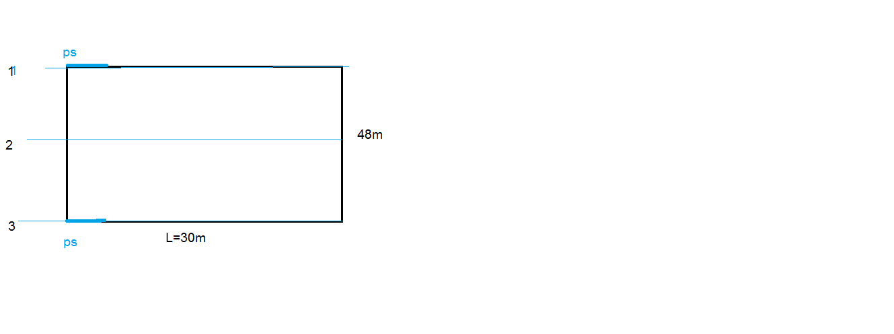
3. Calcul du système de Contreventement vertical à treillis CVVy des long-pans – Les palées de stabilité : Nous avons deux palées de stabilité, une palée pour chaque file de rive :

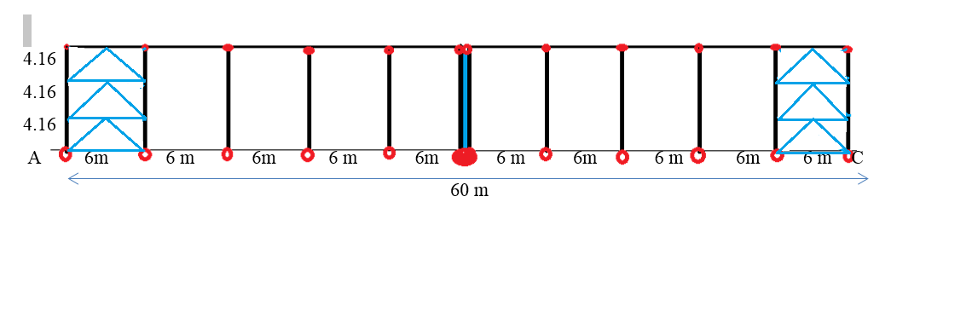
Figure VI.5: Positions des palées de stabilité longitudinale d'un seul bloc (PS) en plan (x,y)

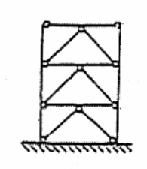
Figure VI.6 : Les paléess de stabilité longitudinales en élévation ; plan (y,z)
Fps

Figure VI.7 – Palée en V
Dans ce cas, dans chaque niveau il y a une diagonale tendue et une diagonale comprimée, cette dernière n’est pas négligée, elle participe dans la résistance aux forces horizontales.
Calcul de la force F : C’est la somme de la force R_{CVH} qui représente la réaction d’appui de la poutre au-vent du système de contreventement de toiture CVHx, et de la force F_{tor} qui représente l’effort de torsion générale du bâtiment causé par l’excentricité accidentelle « e_{acc} » exigée par le DTR Règles RNV99.
Alors : F_{p.s} = R_{CVH} + F_{tor}
R_{CVH} = Rx/2
R_{x}=∑Fi=(∑qj*si)+fr=39109.86 dan
Couple de torsion générale : C_{tor} = R_{x}*e_{acc}
Le RNV donne la formule de l’excentricité accidentelle « e_{acc} »: e_{acc}= L/10 = 48 m/10 = 4.8 m
C_{tor}= 39109.86*4.8=187727.33 daN.m
F_{tor} = C_{tor} /L = 187727.328/48=3911 daN
F_{ps} =19555 + 3911 = 23466 daN

F_{ps} A B C

b.Tb.C
4.16m

$α$
D 3m 3m E
Figure VI.8
Calcul statique des efforts normaux « Ni » dans les barres i : C’est un calcul de RDM où on choisit d’appliquer une méthode de calcul analytique ou une méthode de détermination graphique. On choisit d’appliquer la méthode analytique d’isolement des nœuds.
Calcul de l’angle $α$: $tanα=\frac{4.16}{3}=1.38$ ; alors : $α=54°$
Nœud A: ∑Fx = F+N_{AB} =0 ; N_{AB} = -23465.91 daN
∑Fy = N_{AD}=0
Nœud C : ∑Fx = N_{CB} =0
∑Fy = N_{CE}=0
Nœud B : ∑Fx = -N_{BD}.cos$α$+ N_{BE}.cos$α$ - (-F_{ps}) = 0
Alors : -N _{BD}+N_{BE}=(-F_{ps})/cos$α$ …………………..(1)
∑Fy = - N_{BD}.sin$α$ - N_{BE} .sin$α$=0
N_{BD} = - N_{BE}……………………………………………………………(2)
- avec (2) -2N _{BD} = (-F_{ps})/cos$α$
N _{BD}=23456.91/2*0.58 = + 20299 daN (traction)
N_{BE} = - 20299 daN (compression)

- Dimensionnement d’une diagonale
Nsd=1.5*Nd=1.5*20299.06= 30448.6daN=304.486 kN.
Nsd≤Npl.Rd = $\frac{A*fy}{γ_{M0}}$
A ≥ $\frac{{Nsd . γ}_{M0}}{fy}$ = $\frac{304.486 *1.1}{35.5}$ = 9.43cm².
Choix : on opte pour une cornière isolée L (70×70×9) : A=11.9cm².
Vérification a L'ELU de résistance :
$$Nd≤min⁡(Npl.rd=\frac{A.fy}{γm} ;Nu.rd=0.9.Anet.\frac{fu}{γm } )$$
A_{net} =A-t*d₀
t=9mm :épaisseur de la cornière
d₀=18mm :diamètres des trous
fy =35.5kn/cm²
fu=51kn/cm²
donc :
Anet =1190-(9*18) =1028 mm²=10.28cm²
$$Nd≤min⁡(Npl.rd=\frac{10.28*35.5}{1.1} ;Nu.rd=0.9*10.28*\frac{51}{1.1} )$$
$Nd=308.55kN≤min⁡(331.76kN ;428.9kN )$ ………condition vérifiée
Vérification a L'ELU de stabilité :
$$Nd≤{Nb}.rd=X.\frac{A.fy}{γm}$$
Le coefficient de réduction de la résistance est X : X = Fonction ($\overline{λ}$ , courbe de flambement)
($\overline{λ}$) =$\frac{λ}{λ_{1}}$ ; $λ=\frac{Lcr}{i(y,z)}$
Calcul de la longueur L : L = $\sqrt{{4.16}^{2}+3^{2}}$ = 5.13m ; Lcr = L = 513 cm
$λ=\frac{513}{2.1}$=244.3>150 --------------------- élancement non admis !
Alors, nous augmentons la section du profilé à : L 140*140*16
$λ=\frac{513}{4.24}$= 121 < 150 --------------------- élancement admis !
$λ_{1}$=$π\sqrt{[E/f_{y}]}=93.3 ε$
$ε$ =$\sqrt{[235/f_{y}]}$
($\overline{λ}$) =$\frac{140.55}{76}$ = 1.6
Selon le tableau (55.2 CCM97) : X=0.28
$Nd=304.48kN≤{Nb}.Rd=0.28\frac{42.5*35.50}{1.1}$ =384.14 kN ………..condition vérifiée
Calcul du déplacement horizontal maximal en haut du bâtiment $∆$
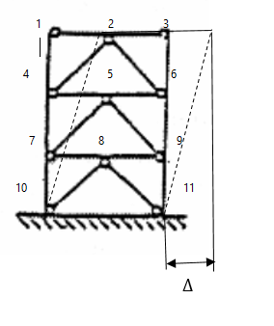
Pour les autres nœuds, on fait de la même façon et on calcul les efforts Nj dans les barres j, les résultats sont résumés dans le tableau suivant (tab.1)

Figure VI.9 :

Principe : Pour le calcul de $∆$applique une force unitaire F=1horizontale au niveau du nœud 1 en haut du bâtiment sous son toit. Ensuite, on calcule les efforts normaux dans les barres « j », On le désigne par $\overline{N}$.
Le déplacement est donné par laformule suivante :
$$∆ = \sum_{j=1}^{m}{\left(\frac{N.\overline{N}.l}{E.A}\right)j}$$
m : nombre des barres
$\overline{N}$ : effort normal dans la barre j causé par une force unitaire horizontale appliqué au niveau du nœud 1.
Elément | L(m) | N(kN) | $$\overline{N}$$ | A(cm²) | $$\frac{N.\overline{N}.l}{E.A}$$
(1,2) | 3 | -234.66 | -1 | 33.4 | 0.000985966
(1,4) | 4.16 | 0 | 0 | 91.9 | 0
(2,3) | 3 | 0 | 0 | 91.9 | 0
(2,4) | 5.13 | 203 | 0.85 | 42.5 | 0.0009918
(2,6) | 5.13 | -203 | -0.85 | 42.5 | 0.0009918
(3,6) | 4.16 | 0 | 0 | 91.9 | 0
(4,5) | 3 | -119.3 | -0.5 | 42.5 | 0.000200504
(4,7) | 4.16 | 164.24 | 0.68 | 91.9 | 0.000240739
(5,6) | 3 | 119.3 | 0.5 | 42.5 | 0.000200504
(5,7) | 5.13 | 203 | 0.84 | 42.5 | 0.000980132
(5,9) | 5.13 | -203 | -0.84 | 42.5 | 0.000980132
(6,9) | 4.16 | -164.24 | -0.68 | 91.9 | 0.000240739
(7,8) | 3 | -119.3 | -0.5 | 42.5 | 0.000200504
(7,10) | 4.16 | 328.23 | 1.5 | 91.9 | 0.001061275
(8,9) | 3 | 119.3 | 0.5 | 42.5 | 0.000200504
(8,10) | 5.13 | 203 | 0.84 | 42.5 | 0.000980132
(8,11) | 5.13 | -203 | -0.84 | 42.5 | 0.000980132
(9,11) | 4.16 | -328.23 | -1.5 | 91.9 | 0.001061275
 |  |  |  | ∆ = ∑ $\frac{N.\overline{N}.l}{E.A}$ | 0.010296139

Vérifications de la condition sur ∆ : ∆ ≤ $\overline{∆}$
On procède à la vérification exigée par le règlement RPA suivante :
∆ ≤ $\overline{∆}$ = (1/R) * 0.01 * h
où : R=3
∆ = 0.01m ≤ $\overline{∆}$ = 0.041m ……condition vérifiée

